虚线第5课时　函数极(最)值的应用



类型1　函数零点问题

例1　若函数*f*(*x*)＝*x*3＋*ax*2－*bx*＋4在*x*＝－2和*x*＝1处取得极值．

(1) 求函数*f*(*x*)的解析式；

(2) 讨论方程*f*(*x*)＝*k*实数解的个数．

【解析】 (1) *f*(*x*)＝*x*3＋*ax*2－*bx*＋4，则*f*′(*x*)＝*x*2＋2*ax*－*b*，由题意得即解得经检验符合题意．

(2) 由(1)得*f*(*x*)＝*x*3＋*x*2－2*x*＋4，

所以*f*′(*x*)＝*x*2＋*x*－2＝(*x*＋2)(*x*－1).

令*f*′(*x*)>0，解得*x*<－2或*x*>1；

令*f*′(*x*)<0，解得－2<*x*<1，

所以*f*(*x*)的增区间为(－∞，－2)，(1，＋∞)，减区间为(－2，1)，

即在*x*＝1处函数*f*(*x*)取得极小值，且为，在*x*＝－2处函数*f*(*x*)取得极大值，且为.

则当*k*<或*k*>时，方程*k*＝*f*(*x*)有一个解；

当*k*＝或*k*＝时，方程*k*＝*f*(*x*)有两个解；

当<*k*<时，方程*k*＝*f*(*x*)有三个解．

例2　已知函数*f*(*x*)＝e*x*－*a*(*x*＋2).

(1) 当*a*＝1时，讨论*f*(*x*)的单调性；

(2) 若*f*(*x*)有两个零点，求*a*的取值范围．

【解析】 由题意得*f*(*x*)的定义域为(－∞，＋∞)，

且*f*′(*x*)＝e*x*－*a*.

(1) 当*a*＝1时，*f*′(*x*)＝e*x*－1，令*f*′(*x*)＝0，解得*x*＝0.

所以当*x*∈(－∞，0)时，*f*′(*x*)<0，*f*(*x*)单调递减；

当*x*∈(0，＋∞)时，*f*′(*x*)>0，*f*(*x*)单调递增．

所以*f*(*x*)在(－∞，0)上单调递减，在(0，＋∞)上单调递增．

(2) 当*a*≤0时，*f*′(*x*)＝e*x*－*a*>0恒成立，*f*(*x*)在(－∞，＋∞)上单调递增，不合题意；

当*a*>0时，令*f*′(*x*)＝0，解得*x*＝ln *a*，

当*x*∈(－∞，ln *a*)时，*f*′(*x*)<0，*f*(*x*)单调递减；

当*x*∈(ln *a*，＋∞)时，*f*′(*x*)>0，*f*(*x*)单调递增．

所以*f*(*x*)的极小值(也是最小值)为*f*(ln *a*)＝*a*－*a*(ln *a*＋2)＝－*a*(1＋ln *a*).

又当*x*→－∞时，*f*(*x*)→＋∞，

当*x*→＋∞时，*f*(*x*)→＋∞.

所以要使*f*(*x*)有两个零点，只要*f*(ln *a*)<0即可，

则1＋ln *a*>0，可得*a*>.

综上，若*f*(*x*)有两个零点，则*a*的取值范围是.

规律总结：函数零点的个数主要依靠零点存在性定理确定，具体由函数极值正负和极值点左右两侧是否满足存在零点决定．

类型2　导数与实际问题

例3　海轮每小时使用的燃料费与它的航行速度的立方成正比，已知某海轮的最大航速为30n mile/h, 当速度为10n mile/h时，它的燃料费是每小时25元，其余费用(无论速度如何)都是每小时400元．如果甲、乙两地相距800 n mile，则要使该海轮从甲地航行到乙地的总费用最低，它的航速应为(　　)

A. 30n mile/h B. 25n mile/h C. 20n mile/h D. 10n mile/h

【答案】 C

【解析】 因为海轮每小时使用的燃料费与它的航行速度的立方成正比，设海轮的速度为*x*(0<*x*≤30)n mile/h，燃料费用为*W*元，比例系数为*k*，则满足*W*＝*kx*3，当速度为 10n mile/h时，它的燃料费是每小时25元，代入上式可得25＝*k*×103，解得*k*＝，其余费用(无论速度如何)都是每小时400元．如果甲、乙两地相距800n mile，则所需时间为 h，则总费用为*f*(*x*)＝(*x*3＋400)×＝(0<*x*≤30)，所以*f*′(*x*)＝，令*f*′(*x*)＝0，解得*x*＝20.当0<*x*<20时，*f*′(*x*)<0，所以*f*(*x*)在(0，20)内单调递减；当20<*x*≤30时，*f*′(*x*)>0，所以*f*(*x*)在(20，30]内单调递增，所以当*x*＝20时，海轮从甲地航行到乙地的总费用最低．



一、 单项选择题

1. 函数*f*(*x*)＝5*x*＋*x*－19的零点所在的区间为(　　)

A. (0，1) B. (1，2) C. (2，3) D. (3，4)

【答案】 B

【解析】 函数*f*(*x*)＝5*x*＋*x*－19是连续函数且单调递增，因为*f*(1)＝5＋1－19＝－13＜0，*f*(2)＝25＋2－19＝8＞0，所以*f*(1) *f*(2)＜0，由零点判定定理可知函数*f*(*x*)的零点在(1，2).

2. 为积极响应“地摊经济”的号召，某个体户计划在市政府规划的摊位同时销售*A*，*B*两种小商品．当投资额为*x*(*x*≥0)千元时，在销售*A*，*B*商品中所获收益分别为*f*(*x*)千元与*g*(*x*)千元，其中*f*(*x*)＝2*x*，*g*(*x*)＝5ln (2*x*＋1).若该个体户准备共投入5千元销售*A*，*B*两种小商品，为使总收益最大，则*A*商品需投入(　　)

A. 4千元 B. 3千元 C. 2千元 D. 1千元

【答案】 B

【解析】 设投入经销*B*商品的资金为*x*千元(0≤*x*≤5)，则投入经销*A*商品的资金为(5－*x*)千元，获得的收益为*S*(*x*)千元，则*S*(*x*)＝2(5－*x*)＋5ln (2*x*＋1)＝5ln (2*x*＋1)－2*x*＋10(0≤*x*≤5)，*S*′(*x*)＝－2.当0≤*x*<2时，*S*′(*x*)>0，函数*S*(*x*)在[0，2)上单调递增；当2<*x*≤5时，*S*′(*x*)<0，函数*S*(*x*)在(2，5]上单调递减，所以当*x*＝2时，函数*S*(*x*)取得最大值*S*(2)＝6＋5ln 5，所以当投入经销*B*商品的资金为2千元，投入经销*A*商品的资金为3千元时，此时总收益最大．

3. 某莲藕种植塘每年的固定成本是2万元，每年最大规模的种植量是10万斤，每种植1斤藕，成本增加1元．销售额*y*(单位：万元)与莲藕种植量*x*(单位：万斤)满足函数关系*y*＝－*x*3＋*ax*2＋*x*(*a*为常数).若种植3万斤，利润是万元，则要使销售利润最大，每年需种植莲藕(　　)

A. 6万斤 B. 8万斤 C. 7万斤 D. 9万斤

【答案】 B

【解析】 设销售利润为*g*(*x*)万元，则*g*(*x*)＝－*x*3＋*ax*2＋*x*－2－*x*＝－*x*3＋*ax*2－2(0<*x*≤10).因为*g*(3)＝－×33＋*a*×32－2＝，所以*a*＝2，则*g*(*x*)＝－*x*3＋2*x*2－2，求导得*g*′(*x*)＝－*x*2＋4*x*＝－*x*(*x*－8)，当*x*∈(0，8)时，*g*′(*x*)>0；当*x*∈(8，10)时，*g*′(*x*)<0，所以*g*(*x*)在(0，8)上单调递增，在(8，10)上单调递减，则*x*＝8时，*g*(*x*)取得最大值．所以要使销售利润最大，每年需种植莲藕8万斤．

4. 已知函数*f*(*x*)＝若*g*(*x*)＝*f*(*x*)－*ax*有三个不同的零点，则实数*a*的取值范围为(　　)

A. B. C. [1，e) D. [e，＋∞)

【答案】 A

【解析】 问题等价于*y*＝*a*与*y*＝*h*(*x*)＝有三个交点，画出*y*＝*h*(*x*)的图象如图所示．由图可知当*a*∈时满足题意．

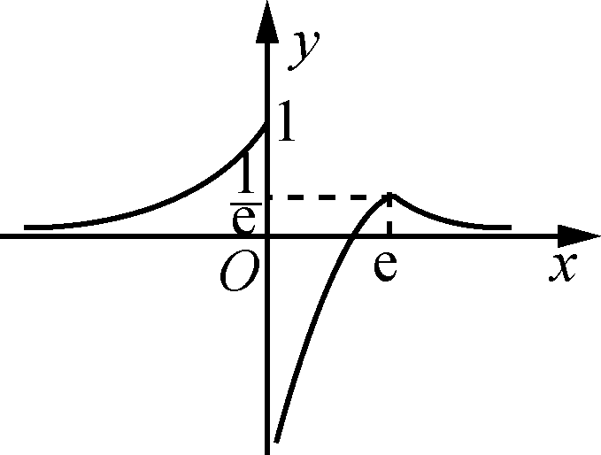

(第4题)

二、 多项选择题(每个5分，共15分)

5. 设函数f(x)＝x *ln*2x＋x的导函数为f′(x)，则(　　)

*A*．f′＝0 *B*. x＝是f(x)的极值点

*C*. f(x)存在零点 *D*. f(x)在上单调递增

【答案】 *AD*

【解析】 由题可知f(x)＝x *ln*2x＋x的定义域为(0，＋∞)，f′(x)＝*ln*2x＋2*ln* x＋1，所以f′＝*ln*2＋2*ln* ＋1＝0，故*A*正确；f′(x)＝*ln*2x＋2*ln* x＋1＝(*ln* x＋1)2≥0，故函数f(x)单调递增，故无极值点，故*B*错误，*D*正确．又f(x)＝x *ln*2x＋x＝x(*ln*2x＋1)>0，故函数f(x)不存在零点，故*C*错误．

6．设函数f(x)＝(x2－3)*e*x，则(　　)

*A*. f(x)有极小值，且有最小值

*B*. f(x)有极大值，但无最大值

*C*. 若方程f(x)＝a恰有一个实根，则a>

*D*. 若方程f(x)＝a恰有三个实根，则0<a<

【答案】 *ABD*

【解析】 因为f(x)＝(x2－3)*e*x，所以f′(x)＝(x2＋2x－3)*e*x，令f′(x)＝0，解得x＝－3或x＝1.当x∈(－∞，－3)，(1，＋∞)时，f′(x)>0，函数f(x)单调递增；当x∈(－3，1)时，f′(x)<0，函数f(x)单调递减．当x→－∞时，f(x)→0，当x→＋∞时，f(x)→＋∞，所以当x＝1时，函数f(x)取得极小值，且为最小值－2*e*，当x＝－3时，函数f(x)取得极大值，无最大值，故*A*，*B*正确．若方程f(x)＝a恰有一个实根，可得a＝－2*e*或a>，故*C*错误．若方程f(x)＝a恰有三个实根，可得0<a<，故*D*正确．

7. 如图，外层是类似于“甜筒冰淇淋”的图形，上部分是体积为10*π*的半球，下面大圆刚好与高度为6的圆锥的底面圆重合，在该封闭的几何体内倒放一个小圆锥，小圆锥底面平行于外层圆锥的底面，且小圆锥顶点与外层圆锥顶点重合，则该小圆锥体积可以为(　　)

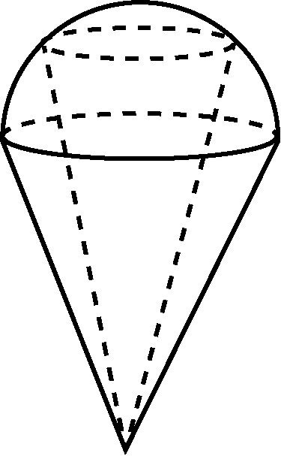

(第7题)

*A*. 10*π* *B*. 18*π* *C*. 30*π* *D*. 40*π*

【答案】 *ABC*

【解析】 令上部分的半球半径为R，可得*π*R3＝10*π*，解得R＝.设小圆锥的底面半径为r，小圆锥底面中心到球心距离为h，可知r，h和R构成直角三角形，即r2＋h2＝15，小圆锥体积V＝*π*r2(h＋6)＝*π*(15－h2)(h＋6)(0<h<).令f(h)＝(15－h2)·(h＋6)(0<h<)，则f′(h)＝－3(h＋5)·(h－1)，可知f(h)在(0，1)上单调递增，在(1，)上单调递减，所以当h＝1时，f(h)最大，f(h)*max*＝f(1)＝98，即 V*max*＝*π*，即*A*，*B*，*C*三个选项都满足题意．

三、 填空题

8. 已知函数f(x)＝2*ln* x－x2，则函数f(x)有________个零点．

【答案】 1

【解析】 f(x)＝2*ln* x－x2，x＞0，所以f′(x)＝－＝，所以当0＜x＜时，f′(x)＞0，f(x)单调递增；当x＞时，f′(x)＜0，f(x)单调递减，故当x＝时，f(x)有极大值，极大值为f()＝1－1＝0，所以f(x)只有一个零点．

9. 若函数f(x)＝x3－ax2＋x－5无极值点，则实数a的取值范围是________．

【答案】 [－1，1]

【解析】 f(x)＝x3－ax2＋x－5，f′(x)＝x2－2ax＋1，若函数f(x)在R上无极值点，即*f*′(*x*)＝0最多有1个实数根，故*Δ*＝4*a*2－4≤0，解得*a*∈[－1，1].

10. 若函数*g*(*x*)＝*x*2－ln *x*＋*m*在上有两个零点，则实数*m*的取值范围为 ________．

【答案】

【解析】 因为*g*(*x*)＝*x*2－ln *x*＋*m*，*x*∈，

所以*g*′(*x*)＝*x*－＝，

当*x*∈时，*g*′(*x*)<0，*g*(*x*)单调递减，

当*x*∈(1，e)时，*g*′(*x*)>0，*g*(*x*)单调递增，

故*g*(*x*)在*x*＝1处取得极小值*g*(1)＝*m*＋.

又*g*＝*m*＋1＋，*g*(e)＝e2＋*m*－1，

*g*(e)－*g*＝－2>0，则*g*(e)>*g*，

所以*g*(*x*)在上有两个零点的条件是

解得－1－<*m*<－.

四、 解答题

11. 已知函数*f*(*x*)＝*ax*3＋*bx*2－4*a*(*a*，*b*∈R).

(1) 当*a*＝*b*＝1时，求*f*(*x*)的单调增区间；

(2) 当*a*≠0时，若函数*f*(*x*)恰有两个不同的零点，求的值．

【解析】 (1) 当*a*＝*b*＝1时，

*f*(*x*)＝*x*3＋*x*2－4，*f*′(*x*)＝3*x*2＋2*x*.

令*f*′(*x*)>0，解得*x*>0或*x*<－，

所以*f*(*x*)的单调增区间是和(0，＋∞).

(2) *f*′(*x*)＝3*ax*2＋2*bx*，

令*f*′(*x*)＝0，得*x*＝0或*x*＝－.

因为函数*f*(*x*)恰有两个不同的零点，

所以*f*(0)＝0或*f*＝0.

当*f*(0)＝0时，得*a*＝0，不合题意，舍去；

当*f*＝0时，

代入得*a*＋*b*－4*a*＝0，

即－＋－4＝0，所以＝3.

12. 如图，有一生态农庄的平面图是一个半圆形，其中，直径*AB*长为2 km，*C*，*D*两点在半圆弧上，且*AD*＝*BC*，设∠*COB*＝*θ*，现要在景区内铺设一条观光通道，由*AB*，*BC*，*CD*和*DA*组成．

(1) 若*θ*＝，求观光通道*l*的长度；

(2) 现要在农庄内种植经济作物，其中，在△*AOD*内种植鲜花，在△*OCD*内种植果树，在扇形*COB*内种植草坪．已知种植鲜花和种植果树的利润均为2百万元/km2，种植草坪的利润为1百万元/km2，则当*θ*为何值时，总利润最大？

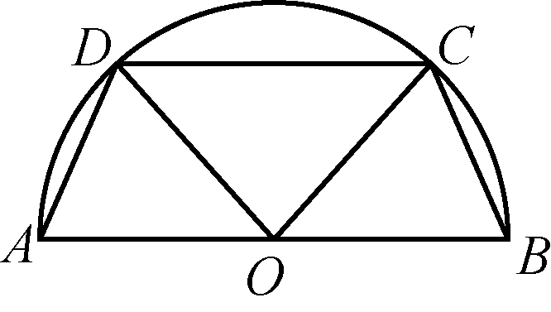

(第12题)

【解析】 (1) 在△COB中，∠COB＝，OB＝OC＝，

所以BC2＝OC2＋OB2－2OB·OC·*cos* ∠COB＝2＋2－2×××＝4－2＝(－1)2，

则BC＝－1，所以AD＝－1.又因为△AOD≌△BOC，所以∠AOD＝∠COB＝，得∠COD＝.

在△DOC中，CD2＝OC2＋OD2－2OC·OD·*cos* ∠COD＝2＋2－2×××＝6，则CD＝.所以l＝AB＋BC＋CD＋AD＝2(＋－1)＋.

(2) 由题意得S△AOD＝OA·OD·*sin* θ＝*sin* θ，

S△COD＝OC·OD·*sin* (*π*－2θ)＝*sin* 2θ，

S扇形COB＝OB2·θ＝θ.

设总利润为T(θ)百万元，

则T(θ)＝2*sin* θ＋2*sin* 2θ＋θ，

T′(θ)＝2*cos* θ＋4*cos* 2θ＋1＝8*cos*2θ＋2*cos*θ－3

＝(4*cos* θ＋3)(2*cos* θ－1).

因为θ∈，所以当θ∈时，<*cos* θ<1，T′(θ)>0，T(θ)单调递增；

当θ∈时，0<*cos* θ<，T′(θ)<0，T(θ)单调递减，所以T(θ)*max*＝T＝2＋.

所以当θ＝时，总利润取得最大值，最大值为百万元．